Cercle cromàtic
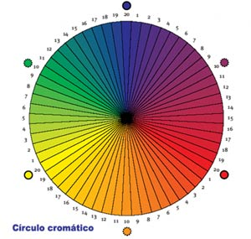

L’ull humà distingeix uns 10.000 colors. S’empren, també les seves tres dimensions físiques: Saturació, brillo i to, per a poder experimentar la percepció.

